**Instituto Politécnico Nacional**

**Escuela Superior de Cómputo**

Electrónica Analógica

***Práctica 1:*** *Características de los diodos*

**Integrantes del equipo:**

Martínez Ortega Juan Yael

Rojas Alvarado Luis Enrique

Sampayo Hernández Mauro

**Grupo:** 2CM5

**Profesor:** *Oscar Carranza Castillo* **Fecha de entrega:** 21 de febrero de 2019

Práctica 1: Características de los Diodos

2CM5

ESCOM-IPN

*1. Introducción*

1.1 Definición y funcionamiento teórico del diodo.

1.1.1 Polarización en Directa.

El Diodo es un elemento de circuito no lineal. Esto significa que la relación entre el voltaje y la corriente a través de él no es una línea recta (Es decir, no es directamente proporcional). Esto logra ser visible analizando su comportamiento en polarización directa.

Polarizar en directa a un diodo implica que, en el lado del material tipo N, que posee portadores de carga mayoritarios negativos, se coloque una placa negativa, y del lado del material tipo P, que contiene portadores de carga mayoritarios positivos, se sitúe una placa positiva. Esto se logra a partir de la conexión de una fuente de voltaje en los sentidos previamente descritos. Dado a que esta configuración generará un paso de corriente, se adiciona una resistencia de carga entre la placa con polaridad negativa del material y el apartado negativo de la fuente.

Se debe recordar que en la parte central de la unión P-N existe un potencial de barrera que impide el flujo de electrones (corriente) cuando esta no supera el potencial de barrera, es decir, que si al modelo previamente descrito se le suministra un voltaje menor a los .3 Volts o los .7 Volts (Dependiendo si el material es de Germanio o de Silicio respectivamente), los electrones no lograrán atravesar la zona de empobrecimiento, debido a que el potencial de barrera es superior, y por ende no habrá conducción.

Por otro lado, si se suministra a través de la fuente un voltaje mayor a los .7 Volts (Analizando particularmente el caso del Silicio). Los electrones tendrán más fuerza para vencer la zona de deplexión. Cuando estos electrones llegan a la zona del material tipo P, se ayudan de los “huecos” para poder moverse hacia la placa positiva y continuar su viaje fuera del material. Por lo tanto, existe corriente eléctrica en el diodo.

Un diodo polarizado en directa, posee conducción eléctrica, siempre y cuando el voltaje sea superior al potencial de barrera del material en cuestión.

1.1.2 Polarización en inversa.

Polarizar en inversa a un diodo significa hacer que la polaridad de la fuente se invierta; es decir, la placa positiva se encuentra conectada en el material de tipo N, donde se tienen portadores de carga mayoritarios negativos; y la placa negativa se encuentra conectada al material de tipo P, donde se encuentran los portadores de carga mayoritarios positivos

Los electrones libres del material tipo n serán atraídos hacia la placa positiva de la fuente, circulando por el exterior y formando una pequeña corriente de transición (denotada como Is), haciendo que estos entren al material tipo p combinándose con los huecos, e intentando llegar nuevamente a la placa positiva.

Esto causa que los iones positivos y negativos de ambos lados aumenten, es decir que la zona de empobrecimiento obtenga más potencial y que la barrera de potencial aumente hasta que el potencial a través de ambas regiones sea igual al voltaje de polarización de la fuente, generando que la corriente de transición se detenga.

Esto provocará que al momento de que los electrones lleguen al material tipo p e intenten llegar nuevamente a la placa positiva, estos no logren atravesar la barrera de deplexión y se conviertan en electrones de valencia, haciendo más negativa la zona de empobrecimiento del lado p; y de esta manera las zonas de empobrecimiento tendrán una mayor fuerza de potencial. Por lo tanto, la zona de deflexión ahora será más grande que antes. Y este proceso durará hasta que la barrera de potencial alcance el valor de la fuente de polarización.

Si se vuelve a hacer crecer la magnitud de tensión de la fuente de polarización en inversa, llegará cierto momento en que la zona del material tipo p se sature, es decir, que ya no haya huecos y la zona de deflexión ya no podrá crecer más dentro del semiconductor; y la corriente de transición que es debida al ensanchamiento de la zona de deflexión de mantenga constante.

Los electrones que se quedaron fuera del semiconductor, debido a la excitación producida por la fuerza de polarización, adquieran suficiente energía cinética para lograr traspasar la zona ancha de deflexión llegando a la región del material tipo n; en donde, debido a su gran energía cinética, suelen romper enlaces covalentes en los átomos con los que chocan generando más electrones libres que serán atraídos por la placa positiva de la fuente y repetirán dicho proceso. A este efecto se le conoce como efecto de avalancha y generarán una corriente en sentido inverso y su magnitud será el voltaje de ruptura.

*2. Desarrollo.*

Material de la práctica:

1 Tablilla de experimentación (Protoboard).

2 Diodos 1N4003

2 Diodos 1N4148

2 LEDs Rojos

2 LEDs Blancos

2 LEDs Verdes

2 LEDs infrarrojos

2.1 Voltaje de Unión del diodo

Con el uso de un multímetro, se mide el voltaje de cada uno de los diodos antes mencionados en polarización directa, colocando el multímetro en la opción de diodo, y conectándolo al diodo como se muestra en la siguiente figura:

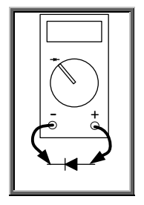

Obteniendo los siguientes resultados:

|  |  |
| --- | --- |
| Tipo de Diodo | Voltaje del diodo |
| 1N4003 | 0.547 V |
| 1N4148 | 0.563 V |
| LED Rojo | 1.77 V |
| LED Verde | 1.8504 V |
| LED Blanco | < 2 V |
| LED Infrarrojo | 1.02 V |

Es necesario denotar que el voltaje del diodo mostrado para el LED blanco está descrito como “< 2 V” dado a que la lectura del multímetro no supera dicho voltaje.

Ahora, se mide el voltaje de los diodos en polarización inversa, obteniendo los siguientes resultados:

|  |  |
| --- | --- |
| Tipo de Diodo | Voltaje del diodo |
| 1N4003 | 0 V |
| 1N4148 | 0 V |
| LED Rojo | 0 V |
| LED Verde | 0 V |
| LED Blanco | 0 V |
| LED Infrarrojo | 0 V |

2.2 Curva característica del Diodo

Se construye el siguiente circuito con cada diodo descrito en el apartado “Materiales” del presente reporte, variando la fuente de voltaje en intervalos de 0.2 V partiendo de 0 V hasta 3 V, con la finalidad de medir la corriente que pasa a través del diodo.

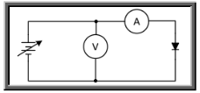



Teniendo así los siguientes resultados:

Es necesario aclarar que donde se encuentran guiones en la tabla anterior son valores que no resulta factible medirlos, dado a la posibilidad de dañar el dispositivo.

*2. Cálculos.*

A continuación, se coloca la gráfica teórica de la corriente de cada uno de los diodos a los distintos voltajes del apartado 2.2 del presente reporte.

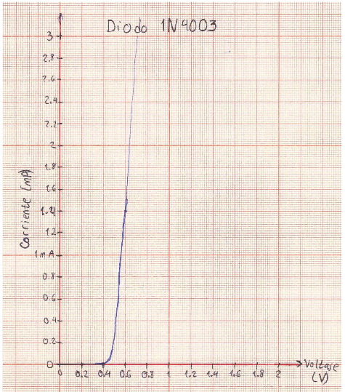

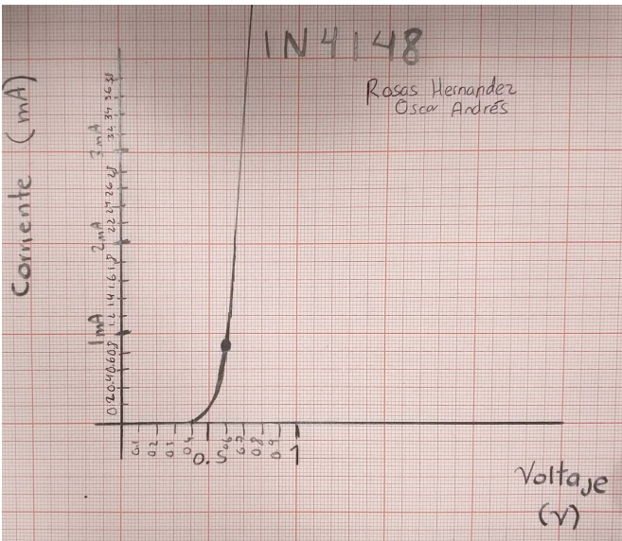

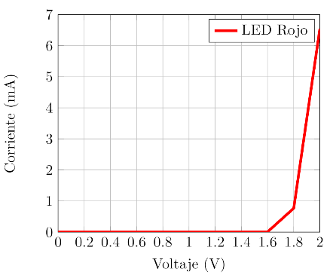

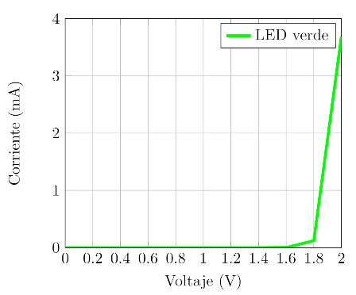

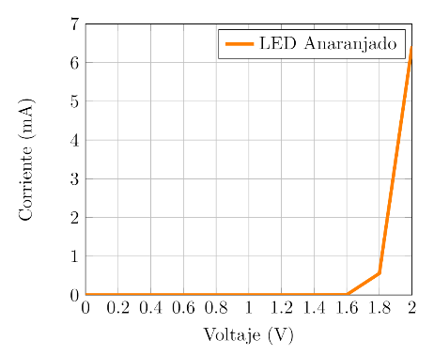

Blanco

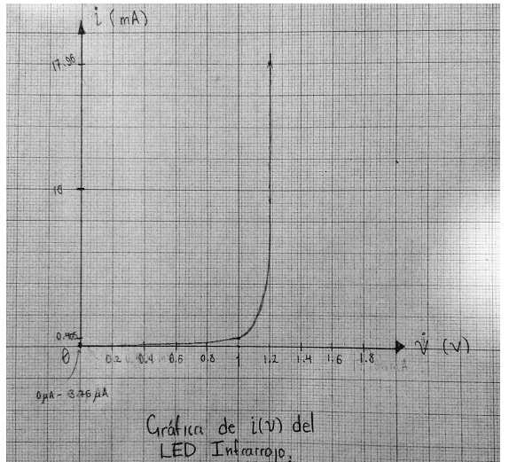

*3. Simulaciones*

Se ha empleado el Software PSICE para realizar las simulaciones de la curva característica de los diodos IN4003 e IN4148, con la intención de obtener su curva característica, y se han obtenido los siguientes resultados:

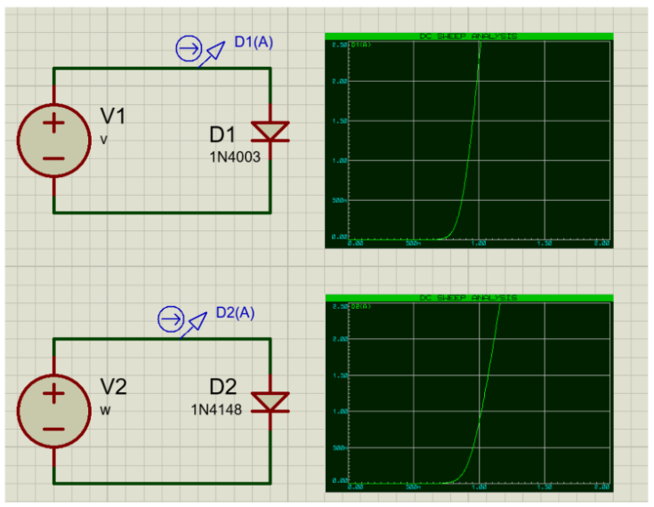

*4. Resultados.*

El apartado práctico del presente reporte denota que se cumplen los resultados que se esperan en el apartado teórico, observando con claridad las propiedades del diodo en el apartado 2.1, así como su incremento exponencial de corriente dado el suministro de voltaje (apartado 2.2).

Por otro lado, se pudo observar también la existencia del voltaje de ruptura que genera el daño al diodo, y su consecuencia, que consiste en que la función de aislante de la unión P-N desaparezca.

*5. Cuestionario.*

1. ¿Cuál es el principio de operación del diodo?

Cuando está polarizado en directa, conduce una corriente exponencialmente incremental, y cuando está polarizado en inversa, actúa como un aislante perfecto.

2. ¿Qué representa el voltaje del diodo?

Representa el potencial de barrera que debe superarse para que el diodo comience a conducir corriente eléctrica. De no superarse, el diodo se comportará como un aislante perfecto.

3. Mencione las aplicaciones más importantes del diodo.

* Rectificación de una señal de corriente alterna para transformarla a una de corriente directa, ya sea de media onda o de onda completa.
* Circuitos limitadores de voltaje.
* Protección contra corriente inversa.
* Estabilización de voltaje.
* Diodos LED.

4. Mencione a qué se debe la variación del voltaje del diodo en los diodos.

Esta variación de voltaje depende de la cantidad de material que se le aplique para el dopado, la temperatura de exposición y obviamente del material que esté constituido, principalmente por silicio o germanio.

5. Mencione por qué cuando se mide el voltaje del diodo en polarización directa el diodo enciende, sin embargo, no muestra ninguna lectura.

Debido a que, específicamente para algunos diodos, el voltaje del diodo rebasa la escala máxima para la prueba del voltaje, por ejemplo, el diodo emisor de luz blanco, resulto para más de 2V y en pantalla, este no indicaba lectura exacta.

*5. Conclusiones Individuales.*

5.1 Martínez Ortega Juan Yael.

El diodo es el dispositivo semiconductor más básico, y a través de la realización de esta práctica se analizó el comportamiento del mismo, coincidiendo con los resultados teóricos analizados en clase.

5.2 Sampayo Hernández Mauro.

Es de suma importancia conocer la estructura interna de un diodo para así saber cómo se comporta bajo ciertas circunstancias, al igual que conocer el voltaje en el cual este puede funcionar correctamente. De esta misma manera se debe de saber que la corriente fluye con facilidad por en diodo haciendo que este actúe como un cortocircuito.

5.3 Rojas Alvarado Luis Enrique.

La polarización directa en los diodos es cuando la corriente que fluye a través del diodo va del ánodo al cátodo. En este caso, la corriente fluye a través del diodo muy fácilmente, lo que se comporta prácticamente como un cortocircuito.

La polarización inversa en los diodos es cuando la corriente en el diodo pasa del cátodo al ánodo. En este caso, la corriente no pasa a través del diodo y se comporta prácticamente como un circuito abierto. Es muy importante saber y conocer internamente la estructura interna de un diodo y de su comportamiento, lo anterior ocurre cuándo está en el margen de el voltaje que el diodo puede aguantar si el voltaje es demasiado bajo es 0 y si es muy alto se podría quemar el dispositivo.